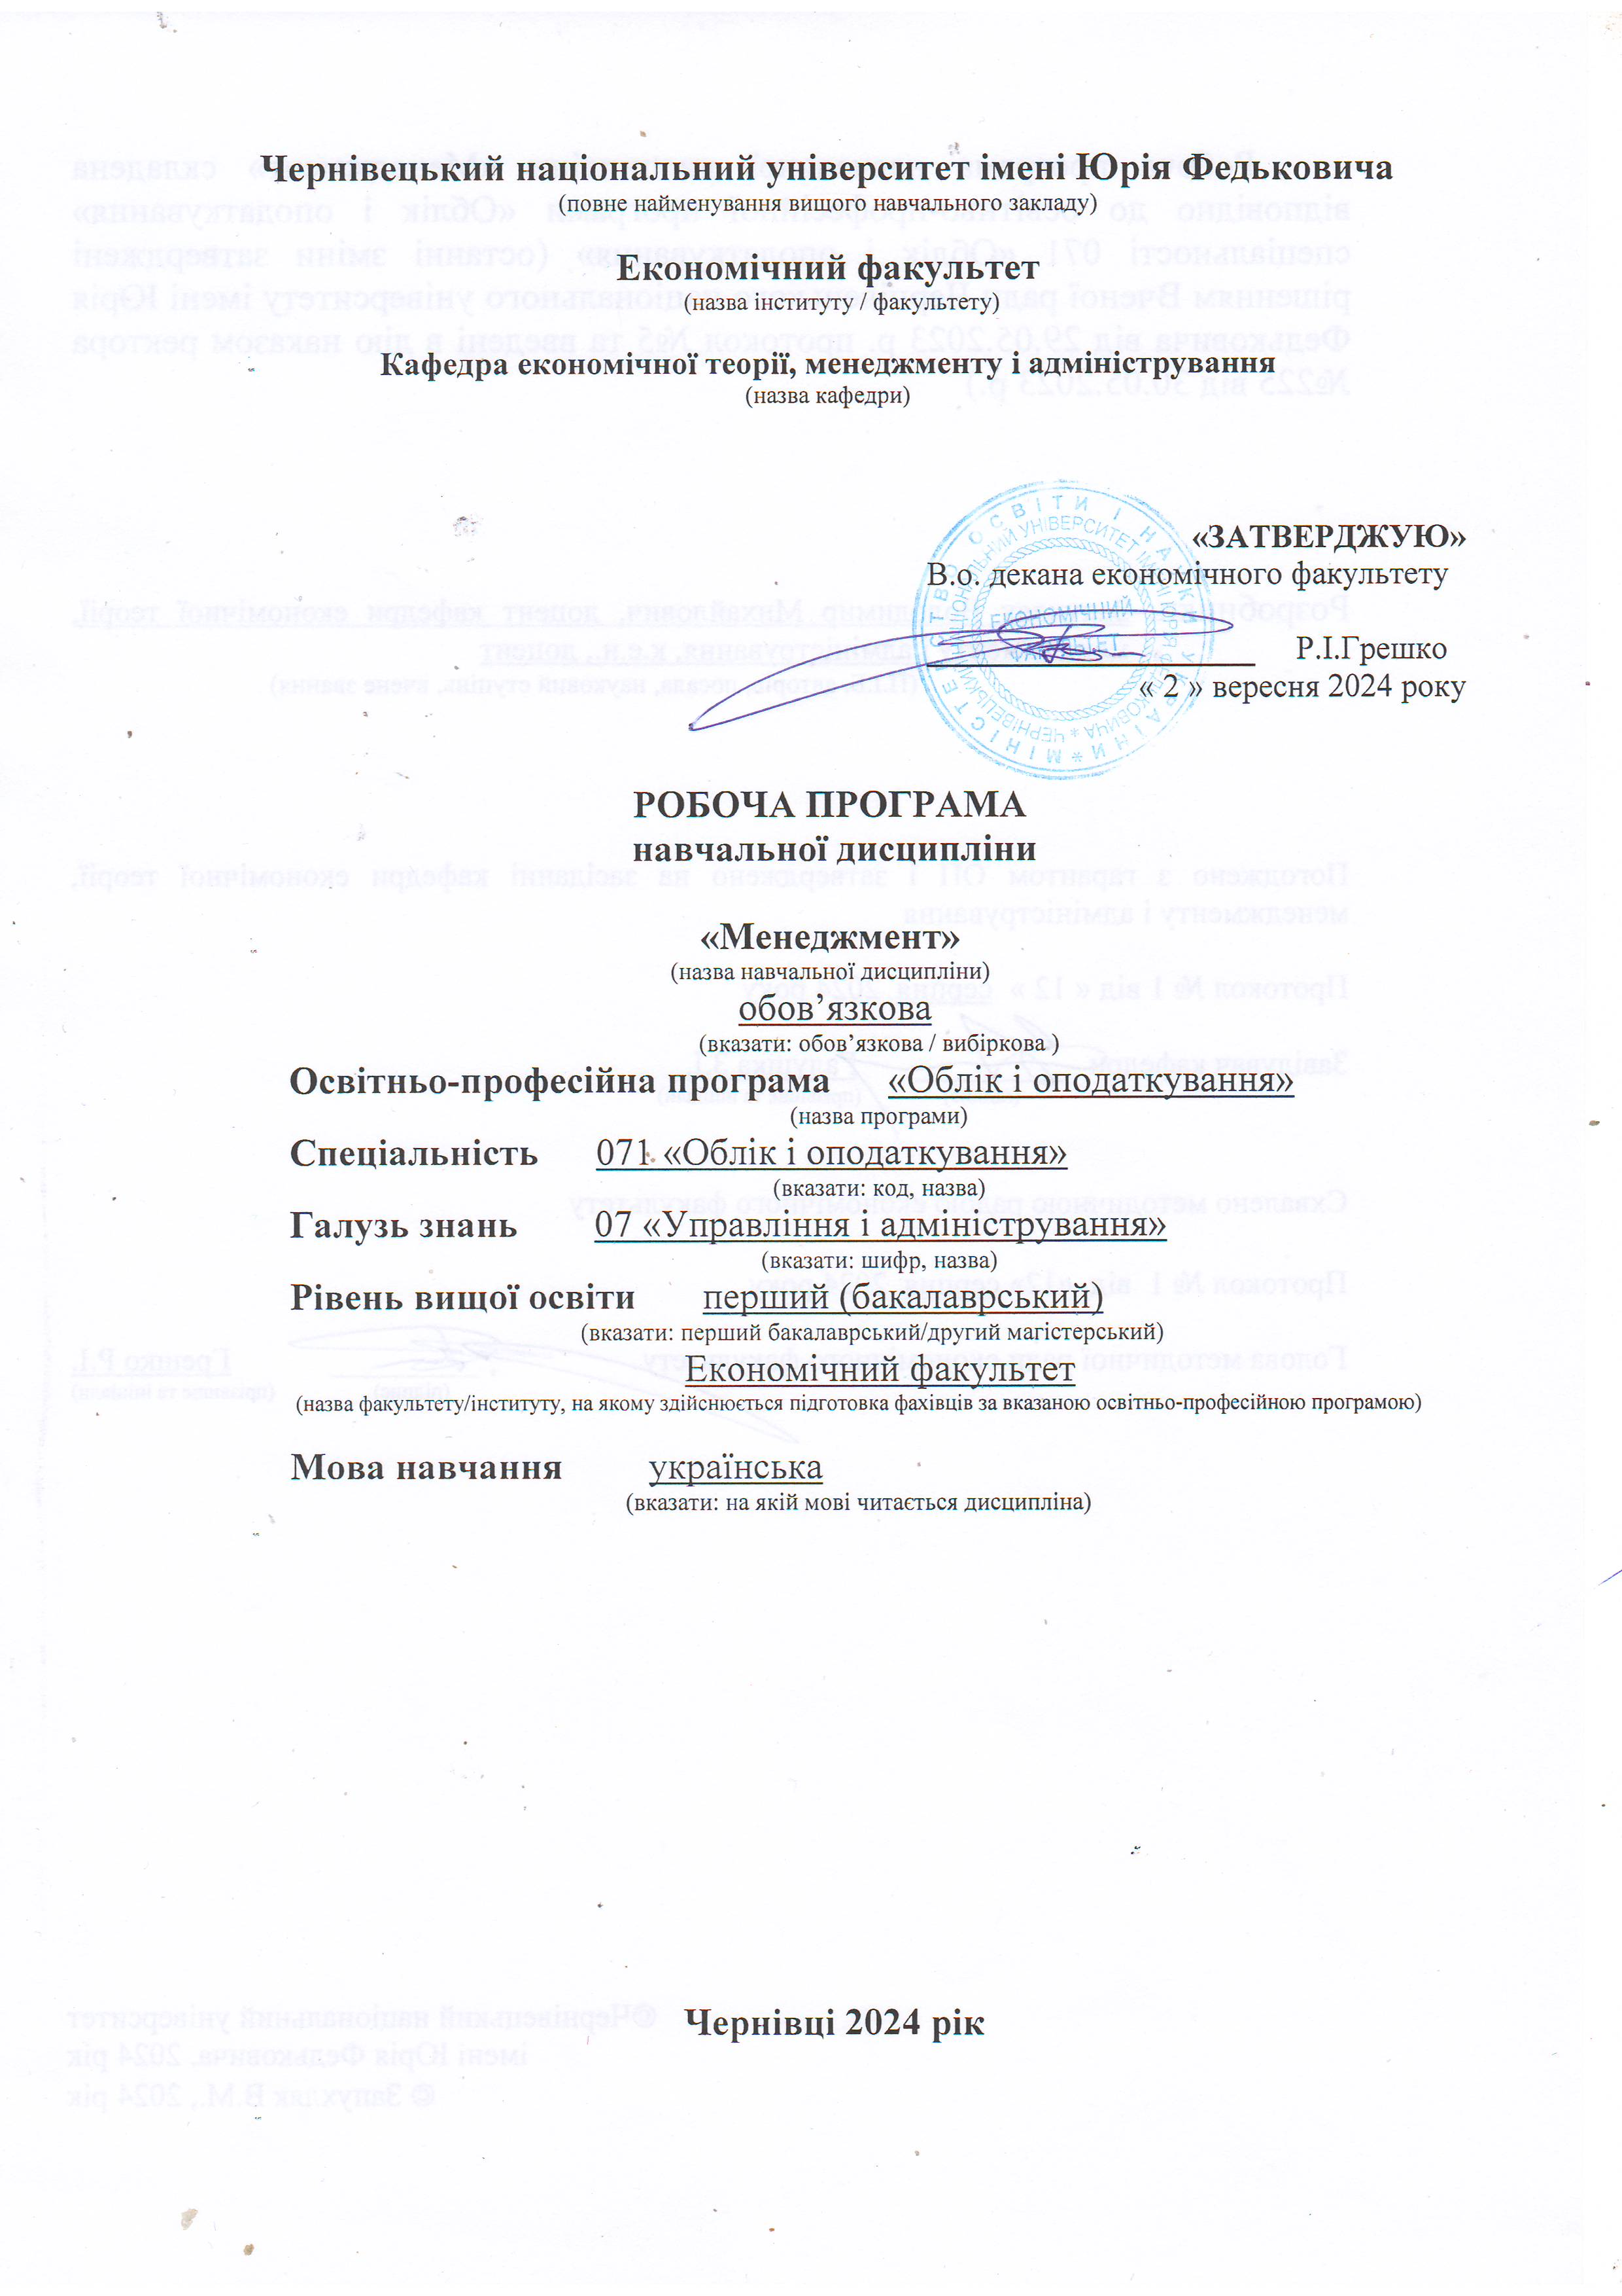
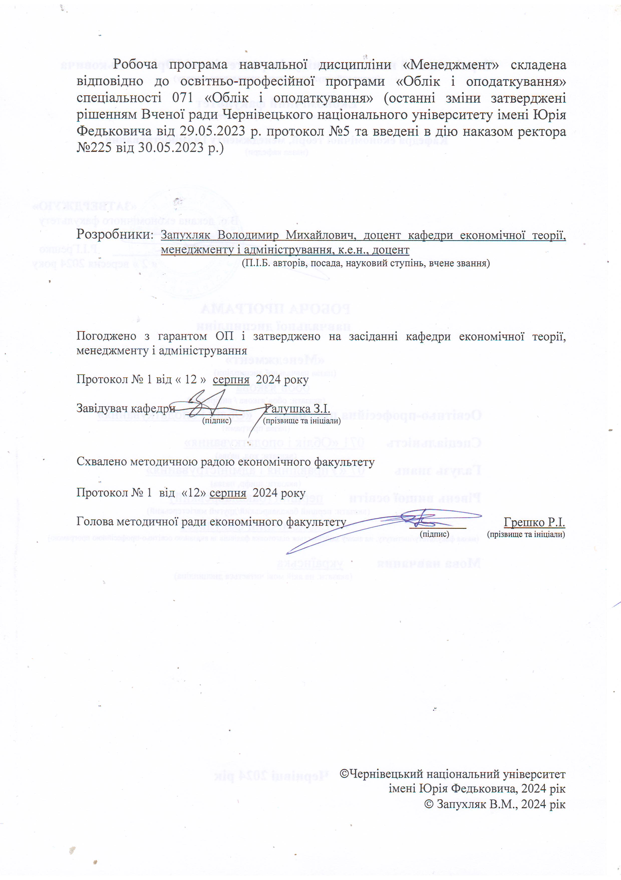

1. Мета навчальної дисципліни: формування у здобувачів освіти управлінського мислення, розуміння принципів, методів, чинників і механізмів ефективного системного управління сучасними організаціями з урахуванням балансу економічних і соціальних інтересів, індивідуальних і колективних потреб.
2. Результати навчання. Відповідно до освітньо-професійної програми «Облік і оподаткування» підготовки здобувачів першого (бакалаврського) рівня вищої освіти за спеціальністю 071 «Облік і оподаткування» галузі знань 07 «Управління і адміністрування» вивчення дисципліни «Менеджмент» сприяє формуванню таких компетентностей та програмних результатів навчання:
Загальні та фахові компетентності:
ЗК01. Здатність вчитися і оволодівати сучасними знаннями.
ЗК02. Здатність до абстрактного мислення, аналізу та синтезу.
ЗК03. Здатність працювати в команді.
ЗК04. Здатність працювати автономно.
ЗК07. Здатність бути критичним та самокритичним.
ЗК12. Здатність діяти соціально відповідально та свідомо.
СК08. Ідентифіковувати та оцінювати ризики недосягнення управлінських цілей суб’єктів господарювання, недотримання ним законодавства з бухгалтерського обліку і оподаткування.
СК09. Здійснювати зовнішній та внутрішній контроль діяльності підприємства та дотримання ним законодавства з бухгалтерського обліку і оподаткування.
СК10. Здатність застосовувати етичні принципи під час виконання професійних обов’язків.
СК11. Демонструвати розуміння вимог щодо професійної діяльності, зумовлених необхідністю забезпечення сталого розвитку України, її зміцнення як демократичної, соціальної, правової держави.
Програмні результати навчання:
ПР01. Знати та розуміти економічні категорії, закони, причинно-наслідкові та функціональні зв’язки, які існують між процесами та явищами нарізних рівнях економічних систем.
ПР08. Розуміти організаційно-економічний механізм управління підприємством та оцінювати ефективність прийняття рішень з використанням обліково-аналітичної інформації.
ПР17. Вміти працювати як самостійно, так і в команді, проявляти лідерські якості та відповідальність у роботі, дотримуватися етичних принципів, поважати індивідуальне та культурне різноманіття.
ПР21. Розуміти вимоги до діяльності за спеціальністю, зумовлені необхідністю забезпечення сталого розвитку України, її зміцнення як демократичної, соціальної, правової держави.

3. Опис навчальної дисципліни
3.1. Загальна інформація
Форма навчання | Рік підго-товки | Се-местр | Кількість |  |  | Кількість годин |  |  |  |  |  | Вид  підсумко-вого контролю
Форма навчання | Рік підго-товки | Се-местр | кредитів | годин | змістових модулів | лекції | практичні | семінарські | лабораторні | самостійна робота | індивідуальні завдання | Вид  підсумко-вого контролю
Денна | ІІ | IІІ | 4 | 120 | 2 | 30 | 30 | - | - | 60 | - | екзамен
Заочна | ІІ | ІІІ | 4 | 120 | 2 | 8 | 8 | - | - | 104 | - | екзамен

3.2. Структура змісту навчальної дисципліни
Назви змістових модулів і тем | Кількість годин
Назви змістових модулів і тем | денна форма |  |  |  |  |  | заочна форма
Назви змістових модулів і тем | усьо-го | у тому числі |  |  |  |  | усьо-го | у тому числі
Назви змістових модулів і тем | усьо-го | л | п | лаб | інд | с.р. | усьо-го | л | п | лаб | інд | с.р.
Теми лекційних занять | Змістовий модуль 1. Теоретичні засади менеджменту
Тема 1. Сутність менеджменту як науки і практики  1. Передумови виникнення менеджменту.  2. Менеджмент і управління.  3. Особливості діяльності менеджера.  4. Поділ праці менеджерів. Рівні менеджменту.  5. Еволюція менеджменту як науки. | 13 | 4 | 4 | - | - | 5 | 10 | 1 | 1 | - | - | 9
Тема 2. Функції, принципи та методи менеджменту  1. Менеджмент як процес. Функції менеджменту.  2. Класичні та сучасні (системні) принципи менеджменту.  3. Адміністративні, економічні і соціально-психологічні методи менеджменту. | 9 | 2 | 2 | - | - | 5 | 9 | - | - | - | - | 9
Тема 3. Організація як об’єкт менеджменту  1. Сутність та характеристики організації.  2. Внутрішнє середовище організації.  3. Зовнішнє середовище організації.  4. Життєвий цикл організації. | 9 | 2 | 2 | - | - | 5 | 11 | 1 | 1 | - | - | 9
Тема 4. Людина в організації: поведінка, влада, лідерство  1. Фактори поведінки працівника у групі.  2. Влада в організації та її джерела.  3. Лідерство у менеджменті.  4. Теорії лідерства. | 9 | 2 | 2 | - | - | 5 | 9 | - | - | - | - | 9
Тема 5. Управлінські рішення  1. Логіка системного мислення.  2. Зміст і класифікація управлінських рішень.  3. Процес формування раціональних рішень.  4. Методи прийняття управлінських рішень.  5. Колективні рішення. | 9 | 2 | 2 | - | - | 5 | 11 | 1 | 1 | - | - | 9
Тема 6. Умови, норми і обмеження функціонування організації. Критерії ефективності менеджменту  1. Умови функціонування сучасної організації.  2. Норми і обмеження діяльності організації.  3. Корпоративна культура.  4. Соціальна і економічна ефективність управління. | 11 | 3 | 3 | - | - | 5 | 10 | 1 | 1 | - | - | 9
Разом за змістовим модулем 1 | 60 | 15 | 15 | - | - | 30 | 60 | 4 | 4 | - | - | 52
Теми лекційних занять | Змістовий модуль 2. Технології управлінської діяльності
Тема 7. Планування  1. Сутність, значення та етапи процесу планування у менеджменті.  2. Види планів організації.  3. Принципи ефективного планування.  4. Стратегія організації. | 13 | 4 | 4 | - | - | 5 | 11 | 1 | 1 | - | - | 9
Тема 8. Організування  1. Організування (організація взаємодії) як функція менеджменту.  2. Централізація і децентралізація.  3. Побудова організаційної структури.  4. Типи організаційних структур. Аутсорсинг | 9 | 2 | 2 | - | - | 5 | 10 | 1 | 1 | - | - | 9
Тема 9. Мотивація  1. Мотивація у менеджменті.  2. Змістовні теорії мотивації.  3. Процесуальні теорії мотивації.  4. Матеріальне заохочення працівників. | 9 | 2 | 2 | - | - | 5 | 10 | 1 | 1 | - | - | 9
Тема 10. Контроль  1. Контроль у менеджменті.  2. Види контролю.  3. Процес контролю.  4. Засоби підвищення ефективності контролю. | 9 | 2 | 2 | - | - | 5 | 9 | - | - | - | - | 9
Тема 11. Комунікації у менеджменті  1. Сутність та види комунікацій у менеджменті.  2. Комунікаційний процес.  3. Фактори ефективності комунікацій.  4. Публічні виступи. | 9 | 2 | 2 | - | - | 5 | 11 | 1 | 1 | - | - | 9
Тема 12. Управління конфліктами та змінами  1. Конфлікти в організації.  2. Види конфліктів у менеджменті.  3. Методи вирішення конфліктів.  4. Організаційні зміни. Опір змінам та його подолання | 11 | 3 | 3 | - | - | 5 | 9 | - | - | - | - | 9
Разом за змістовим модулем 2 | 60 | 15 | 15 | - | - | 30 | 60 | 4 | 4 | - | - | 52
Усього годин | 120 | 30 | 30 | - | - | 60 | 120 | 8 | 8 | - | - | 104

3.4. Тематика практичних занять
№ п/п | Назва теми (завдання) | Кількість годин
№ п/п | Назва теми (завдання) | денна ф.н. | заочна ф.н.
1 | Тема 1. Сутність менеджменту як науки і практики  Завдання:  1. Зміст категорій “менеджмент” та “управління”. Суб’єкт і об’єкт управління.  2. Особливості і завдання сучасного менеджменту.  3. Підприємці та менеджери – їх характерні риси і відмінності.  4. Управлінська діяльність, ролі менеджера.  5. Поділ праці у менеджменті. Рівні менеджменту у контексті влади, відповідальності, ефективності.  6. Еволюція менеджменту в рамках основних шкіл та підходів. | 4 | 1
2 | Тема 2. Функції, принципи та методи менеджменту  Завдання:  1. Менеджмент як динамічний процес.  2. Загальна характеристика принципів менеджменту. Принципи менеджменту за А.Файолем.  3. Системні принципи у менеджменті.  4. Сутність, значення, взаємозвязок і класифікація методів менеджменту.  5. Економічні методи менеджменту та механізм їх застосування.  6. Адміністративні (організаційно-розпорядчі) методи менеджменту.  7. Соціально-психологічні методи менеджменту. | 2 | -
3 | Тема 3. Організація як об’єкт менеджменту  Завдання:  1. Поняття організації. Основні характеристики організацій та їх види.  2. Організація та її середовище.  3. Внутрішнє середовище організації та його складові. Взаємозв’язок внутрішніх змінних.  4. Особливості зовнішнього середовища. Фактори прямого та непрямого впливу.  5. Фази життєвого циклу організації. | 2 | 1
4 | Тема 4. Людина в організації: поведінка, влада, лідерство  Завдання:  1. Механізм інтеграції індивіда у групу.  2. Влада у менеджменті.  3. Форми влади у менеджменті та їх взаємозв’язок.  4. Керівництво і лідерство.  5. Еволюція теорій лідерства. | 2 | -
5 | Тема 5. Управлінські рішення  Завдання:  1. Роль управлінських рішень у менеджменті.  2. Основні етапи формування рішень.  3. Фактори, що впливають на процес прийняття управлінських рішень.  4. Переваги та недоліки основних моделей і методів прийняття рішень.  5. Особливості прийняття рішень в умовах невизначеності та ризику.  6. Середовище прийняття управлінських рішень в Україні. | 2 | 1
6 | Тема 6. Умови, норми і обмеження функціонування організації. Критерії ефективності менеджменту  Завдання:  1. Специфіка діяльності організації у другій половині ХХ ст.  2. Параметри функціонування організації.  3. Соціальна орієнтація менеджменту.  4. Організаційна культура.  5. Сучасні критерії соціальної і економічної ефективності управління. | 3 | 1
7 | Тема 7. Планування  Завдання:  1. Роль та значення планування як функції менеджменту.  2. Етапи процесу планування та їх взаємозв’язок.  3. Типи планів і принципи ефективного планування.  4. Розробка стратегії організації. Класифікація стратегій.  5. Бізнес-планування. | 4 | 1
8 | Тема 8. Організування  Завдання:  1. Необхідність організації взаємодії у менеджменті.  2. Делегування повноважень.  3. Процес та принципи побудови організаційної структури.  4. Аналіз факторів, що впливають на процес побудови організації.  5. Сутність і класифікація організаційних структур управління.  6. Особливості віртуальних структур. | 2 | 1
9 | Тема 9. Мотивація  Завдання:  1. Елементи мотиваційного механізму.  2. Ранні теорії мотивації.  3. Сучасні теорії мотивації.  4. Принципи створення систем матеріального стимулювання праці.  5. Специфіка систем мотивації у вітчизняних умовах. | 2 | 1
10 | Тема 10. Контроль  Завдання:  1. Сутність контролю як функції менеджменту.  2. Чинники, що визначають необхідність контролю.  3. Види і умови застосування функції контролю.  4. Характеристика основних етапів управлінського контролю.  5. Принципи ефективного контролю. | 2 | -
11 | Тема 11. Комунікації у менеджменті  Завдання:  1. Необхідність комунікацій у менеджменті.  2. Комунікаційний процес.  3. Комунікаційні барєри.  4. Засоби підвищення ефективності організаційних комунікацій.  5. Умови ефективності міжособових комунікацій. | 2 | 1
12 | Тема 12. Управління конфліктами та змінами  Завдання:  1. Поняття конфліктів, їх причини та наслідки в сучасних організаціях.  2. Рівні виникнення конфліктів.  3. Ефективні способи урегулювання конфліктів.  4. Значення, причини та особливості організаційних змін.  5. Управління змінами.  6. Стрес у менеджменті. Механізм управління стресовими ситуаціями. | 3 | -

3.6. Індивідуальні завдання, передбачені робочим навчальним планом
№ п/п | Назва теми (завдання) | Кількість  балів
1 | Тема 1. Сутність менеджменту як науки і практики  - Передумови виникнення менеджменту та його розвиток.  - Успішна кар'єра менеджера: необхідні риси, якості, передумови.  - Поділ управлінської праці: сутність, причини, наслідки.  - Особливості взаємодії менеджерів і підприємців.  - Наукові погляди А. Файоля та їх вплив на менеджмент.  - Розвиток біхевіористських концепцій у менеджменті.  - Системний підхід у менеджменті: причини формування, основні положення та практичне застосування.  - Роль розвитку комп’ютерних технологій в еволюції менеджменту. | 2
2 | Тема 2. Функції, принципи та методи менеджменту  - Принципи менеджменту: сутність, різновиди, формування.  - Сутність та процес формування методів менеджменту.  - Роль методів менеджменту в процесі управління організацією.  - Бюджет як важливий економічний метод менеджменту.  - Проблеми визначення ефективності впливу методів менеджменту на керовану систему.  - Проблеми застосування економічних методів в організаціях.  - Сутність, призначення та особлива роль адміністративних методів менеджменту. | 2
3 | Тема 3. Організація як об’єкт менеджменту  - Організація як динамічна система.  - Синергія у менеджменті: сутність, потенційні наслідки, засоби досягнення.  - Внутрішнє середовище організації і синергетичний ефект.  - Макросередовище організації і його особливості.  - Методи аналізу впливу факторів зовнішнього середовища на діяльність організації.  - Модель п’яти сил конкуренції М. Портера.  - Концепції життєвого циклу організації.  - Специфіка менеджменту на різних етапах життєвого циклу організації. | 2
4 | Тема 4. Людина в організації: поведінка, влада, лідерство  - Хоторнський експеримент: сутність і практичні висновки для менеджменту.  - Способи підвищення рівня згуртованості членів групи з метою досягнення визначених цілей.  - Характеристика базових категорій керівництва: впливу, влади та лідерства.  - Роль лідерства в системі управління організацією.  - Влада в системі менеджменту.  - Проблеми пошуку оптимального стилю керівництва в організації.  - Ситуаційні стилі керівництва, як чинники зростання ефективності діяльності організації.  - Типологія лідерів та засади ефективного лідерства. | 2
5 | Тема 5. Управлінські рішення  - Управлінські рішення: сутність, види та значення у процесі менеджменту.  - Технологія розроблення управлінських рішень.  - Проблеми прийняття рішень в умовах невизначеності.  - Методи групового прийняття управлінських рішень.  - Методи оптимізації управлінських рішень.  - Проблеми прийняття раціональних управлінських рішень в організації. | 2
6 | Тема 6. Умови, норми і обмеження функціонування організації. Критерії ефективності менеджменту  - Особливості сучасного середовища функціонування організацій.  - Вплив штучного інтелекту на специфіку реалізації менеджменту  - Формальні і неформальні норми у діяльності організації  - Організаційна культура як чинник підвищення ефективності діяльності організацій.  - Соціальна відповідальність бізнесу.  - Взаємозв’язок економічних і соціальних чинників ефективності. | 2
7 | Тема 7. Планування  - Планування у менеджменту: сутність, роль, види та специфіка реалізації у різних сферах дільності  - Виникнення, розвиток, сутність і етапи стратегічного планування.  - Стратегія організації: сутність, завдання, класифікація.  - Класифікація конкурентних стратегій за М.Портером.  - Оперативне планування: сутність, завдання, етапи здійснення, виконавці.  - Алгоритм розробки бізнес-плану на підприємстві.  - Кількісні та якісні аспекти SWOT-аналізу. | 2
8 | Тема 8. Організування  - Організаційні структури управління: сутність, класифікація, переваги та недоліки застосування основних моделей ОСУ.  - Характерні особливості моделі раціональної бюрократії Макса Вебера.  - Перебудова організаційних структур.  - Новітні тенденції в формуванні організаційних структур.  - Показники ефективності організаційних структур.  - Напрямки підвищення адаптивності управлінських структур. | 2
9 | Тема 9. Мотивація  - Функція мотивації у структурі управлінського процесу. Мотиваційний механізм.  - Внесок українських учених у розвиток мотиваційних теорій.  - Змістові теорії мотивації: сутність, значення, недоліки.  - Теорія потреб А. Маслоу: аргументи «за» і «проти».  - Формування систем морального стимулювання на українських підприємствах.  - Проблеми формування дієвих та реалістичних систем мотивування працівників.  - Прикладне значення процесійної теорії очікування В. Врума. | 2
10 | Тема 10. Контроль  - Роль контролювання у менеджменті та критерії його ефективності.  - Процес здійснення контролю: сутність, етапи, особливості реалізації.  - Застосування сучасних інформаційних технологій у процесі контролювання.  - Врахування соціально-психологічних та економічних аспектів при формуванні системи контролю в організації.  - Проблеми інформаційного забезпечення контролю на підприємстві.  - Система фінансового контролю в організації. | 2
11 | Тема 11. Комунікації у менеджменті  - Вплив зовнішнього середовища на формування комунікаційних процесів в організації.  - Роль інформації у забезпеченні процесу комунікацій.  - Комунікаційний процес: сутність, елементи та етапи здійснення.  - Проблеми міжособистісного спілкування та шляхи їх подолання.  - Невербальні аспекти комунікацій у менеджменті. | 2
12 | Тема 12. Управління конфліктами та змінами  - Проблеми вибору та застосування методів подолання організаційних конфліктів.  - Стрес як негативний фактор продуктивності праці.  - Професійне вигорання і шляхи його подолання.  - Методи формування стійкості до стресів у менеджерів.  - Організаційні зміни як об'єкт управління.  - Способи подолання опору організаційним змінам. | 2

3.7. Самостійна робота здобувача
Самостійна робота здобувачів з дисципліни «Менеджмент» спрямована на узагальнення, системне засвоєння та закріплення знань по кожній темі. Вона охоплює зокрема такі види робіт: опрацювання лекційного матеріалу, рекомендованої і додаткової літератури, підготовку до практичних занять, розгляд питань, які винесені на самостійне вивчення, а також виконання дослідницького завдання по кожному змістовому модулю. Зміст завдання полягає у підготовці письмової відповіді (у формі презентації) на обране питання з наведеного нижче переліку (одна письмова робота у рамках кожного модуля). За кожну таку роботу, в якій викладено обґрунтований матеріал, здобувач може отримати до 6 балів. Сума балів за виконання дослідницького завдання визначається: повнотою відповіді, логікою та аргументованістю викладу матеріалу, оригінальністю авторського підходу, якістю і кількістю використаних джерел, оформленням роботи.

№ п/п | Назва теми | Кількість  балів
1 | Тема 1. Сутність менеджменту як науки і практики  1. Успішна кар'єра менеджера: необхідні риси, якості, передумови.  2. Роль розвитку комп’ютерних технологій в еволюції менеджменту.  3. Портрет сучасного менеджера (на прикладі керівників ефективних компаній).  4. Поділ управлінської праці: сутність, причини, наслідки.  5. Системний підхід у менеджменті: причини формування, основні положення, сучасний стан.  6. Нова парадигма менеджменту. | до 6
2 | Тема 2. Функції, принципи та методи менеджменту  1. Менеджмент як динамічний процес.  2. Наукові підходи до класифікації функцій менеджменту.  3. Класичні і системні принципи менеджменту: порівняльний аналіз.  4. Особливості і ефективність застосування економічних методів в організаціях.  5. Роль соціально-психологічних і адміністративних методів управління у сучасних умовах. | до 6
3 | Тема 3. Організація як об’єкт менеджменту  1. Синергія: сутність, види, потенційні наслідки.  2. Складові зовнішнього середовища та їх вплив на ефективність діяльності організації.  3. Методи оцінки впливу факторів зовнішнього середовища на діяльність організації.  4. Концепції життєвого циклу організації | до 6
4 | Тема 4. Людина в організації: поведінка, влада, лідерство  1. Хоторнський експеримент і його вплив на сучасний менеджмент.  2. Способи підвищення рівня згуртованості членів групи.  3. Проблема міжособистісних стосунків у колективах.  4. Лідерські якості менеджера і їх особливості у сучасних умовах. | до 6
5 | Тема 5. Управлінські рішення  1. Специфіка системного і стратегічного мислення.  2. Технологія розроблення управлінських рішень.  3. Прийняття рішень в умовах невизначеності.  4. Методи групового прийняття управлінських рішень.  5. Напрямки оптимізації управлінських рішень. | до 6
6 | Тема 6. Умови, норми і обмеження функціонування організації. Критерії ефективності менеджменту  1. Організація як відкрита система у сучасних умовах.  2. Особливості організацій постіндустріальної економіки.  3. Соціальна відповідальність бізнесу в контексті менеджменту.  4. Етичний кодекс організації.  5. Корпоративна культура організації як чинник конкурентоспроможності.  6. Сучасні критерії соціальної і економічної ефективності управління. | до 6
7 | Тема 7. Планування  1. Виникнення, розвиток, складові стратегічного планування.  2. Стратегія діяльності організації: сутність, завдання, вплив на ефективність менеджменту.  3. Класифікація конкурентних стратегій за М.Портером.  4. Розробка бізнес-плану організації.  5. Кількісні та якісні аспекти SWOT-аналізу. | до 6
8 | Тема 8. Організування  1. Характерні особливості моделі раціональної бюрократії Макса Вебера.  2. Віртуальні організаційні структури управління: переваги та недоліки застосування.  3. Перебудова організаційних структур. Реінжиніринг.  4. Новітні тенденції у формуванні сучасних організаційних структур.  5. Показники ефективності організаційних структур.  6. Напрямки підвищення адаптивності управлінських структур. | до 6
9 | Тема 9. Мотивація  1. Змістові теорії мотивації: сутність, значення, недоліки.  2. Теорія потреб А. Маслоу: аргументи «за» і «проти».  3. Формування систем морального заохочення на вітчизняних підприємствах.  4. Прикладне значення теорії очікувань В. Врума.  5. Ефективні системи матеріального стимулювання в сучасних умовах. | до 6
10 | Тема 10. Контроль  1. Процес здійснення контролю: сутність, етапи, критерії ефективності.  2. Застосування сучасних інформаційних технологій у процесі контролювання.  3. Врахування соціально-психологічних та економічних аспектів формування системи контролю в організації.  4. Інформаційне забезпечення процесу контролю у менеджменті.  5. Система фінансового контролю в організації.  6. Особливості процесу контролю у великих компаніях. | до 6
11 | Тема 11. Комунікації у менеджменті  1. Вплив зовнішнього середовища на формування комунікаційних процесів в організації.  2. Роль і джерела інформації у забезпеченні процесу комунікацій.  3. PR-технології у сучасному менеджменті.  4. Проблеми міжособистісного спілкування та шляхи їх подолання.  5. Невербальні аспекти спілкування. | до 6
12 | Тема 12. Управління конфліктами та змінами  1. Сутність, джерела та ефективні методи подолання організаційних конфліктів.  2. Стрес як негативний фактор функціонування організації.  3. Шляхи формування стресостійкості у менеджерів.  4. Організаційні зміни як об'єкт управління.  5. Способи подолання опору організаційним змінам.  6. Напрямки впливу організаційних змін на ефективність діяльності організації. | до 6

4. Освітні технології, методи навчання і викладання навчальної дисципліни
Антилекція як інструмент налагодження зворотного зв’язку із аудиторією, забезпечення ефективних комунікацій у процесі викладання.
Віртуальні класи і відеоконференції: платформа Google Meet для онлайн-зустрічей, проведення лекцій, обговорення практичних аспектів дистанційно у режимі реального часу.
Платформа Moodle, яка в межах навчальної дисципліни дозволяє створювати онлайн-версію курсу із відповідними методичними матеріалами та можливістю взаємодії між здобувачами освіти та викладачем.
Відео-курси на платформах «Дія. Освіта», Prometheus, Coursera, як елемент отримання додаткових актуальних знань і навичок.
Методи навчання
Під час навчальних занять використовуються традиційні та інтерактивні методи навчання:
  - лекція-візуалізація;
  - проблемна лекція;
  - семінар-дискусія;
  - семінар-діалог;
  - виконання індивідуальних науково-дослідних завдань;
  - аналіз і рішення ситуативних професійних завдань (case study);
  - робота з тестами;
  - дистанційне навчання з використанням відповідних онлайн-платформ.

5. Критерії та засоби оцінювання результатів навчання з навчальної дисципліни
5.1. Критерії оцінювання
Дедлайни та перескладання. Роботи, які здаються із порушенням термінів без поважних причин, оцінюються на нижчу оцінку. Перескладання модулів відбувається з дозволу деканату за наявності поважних причин (наприклад, лікарняний, участь у студентській олімпіаді, конференції тощо).
Академічна доброчесність. Здобувачі самостійно виконують навчальні завдання, завдання поточного та підсумкового контролю результатів навчання. У випадку використання ідей, розробок, тверджень інших авторів, обов’язковим є посилання на джерела інформації.
Відвідування занять. Обов’язкова умова виконання навчального плану дисципліни – регулярне відвідування занять. Форми навчання визначені затвердженим графіком освітнього процесу Чернівецького національного університету імені Юрія Федьковича.
Критерії оцінювання:
при усних відповідях: повнота розкриття питання; логіка і обґрунтованість викладу матеріалу; використання різноманітних (у тому числі іноземними мовами) джерел інформації; аналітичні міркування, уміння робити порівняння, узагальнення і висновки; уміння аналізувати теоретичні проблеми з урахуванням світової та вітчизняної практики;
при виконанні письмових завдань: повнота розкриття питання, аргументованість і логіка викладення матеріалу, використання різноманітних джерел інформації, нормативних документів, прикладів і фактичного матеріалу тощо; цілісність, системність, логічність, уміння формулювати висновки; нестандартний підхід і креативність; акуратність оформлення письмової роботи.
Максимальна кількість балів, яку здобувач може отримати в процесі вивчення дисципліни протягом семестру, становить 100 балів, з яких 60 балів здобувач набирає при поточних видах контролю і 40 балів – у процесі підсумкового виду контролю (екзамену).

5.2. Шкала оцінювання: національна та ECTS
Оцінка за національною шкалою | Оцінка за шкалою ECTS
Оцінка за національною шкалою | Оцінка (бали) | Пояснення за розширеною шкалою
відмінно | А (90 – 100) | відмінно
добре | В (80-89) | дуже добре
добре | С (70-79) | добре
задовільно | D (60-69) | задовільно
задовільно | Е (50-59) | достатньо
незадовільно | FX (35-49) | незадовільно (з можливістю повторного складання)
незадовільно | F (1-34) | незадовільно (з обов’язковим повторним курсом)

5.3. Засоби оцінювання
− фронтальне опитування;
− індивідуальне опитування;
− презентація результатів виконання індивідуальних завдань (творчих, розрахункових, аналітичних);
– реферати;
– есе;
– тестування;
− тематичні контрольні роботи;
− підсумковий контроль – екзамен.

6. Форми поточного та підсумкового контролю
Моніторинг навчальних результатів здійснюється на основі:
поточного контролю за підсумками оцінювання експрес-опитувань, тестувань, індивідуального й колективного опрацювання кейсів, виступів, повідомлень, реферативних завдань та участі в дискусіях з проблематики відповідних занять (максимальна сумарна кількість балів, яку може отримати студент за роботу на практичних заняттях в рамках поточного контролю становить 60 балів);
підсумкового контролю у вигляді екзамену (оцінюється в 40 балів). Завдання, які є елементами підсумкового контролю (екзамену), передбачають, зокрема: розгорнуті відповіді системно-теоретичного характеру; формулювання дефініцій і лаконічних пояснень; тести.
Загальна підсумкова оцінка з дисципліни складається із суми балів за результати поточного контролю знань та за виконання екзаменаційних завдань.

7. Рекомендована література
7.1. Основна
- Балановська Т.І., Гогуля О.П., Кубіцький С.О., Михайліченко М.В., Троян А.В. Управління організацією: навчальний посібник. Київ : ФОП ЯмчинськийО.В., 2021. 464 с.
- Запухляк В.М. Менеджмент. Підприємництво та організація власного бізнесу: навч. посібник. Укл.: Білоскурська О., Бак Н., Проданчук М., Запухляк В. та ін. / За ред. Р.І. Грешка. Чернівці: Чернівец. нац. ун-т ім. Ю. Федьковича, 2022. 580 с.
- Краснокутська Н.С., Нащекіна О.М., Замула О.В. Менеджмент : навч. посібник. Харків : Друкарня Мадрид, 2019. 231 с.
- Мальська М.П., Білоус С.В. Менеджмент організацій: теорія та практика. Київ : SBA-Print, 2019. 190 c.
- Менеджмент: графічна і таблична візуалізація: навч. посіб. / О.Є. Кузьмін, О.Г. Мельник, І.С. Процик, С.Б. Романишин, Р.З. Дарміць. 5-те вид., випр. та допов. Львів : Видавництво Львівської політехніки, 2020. 208с
- Менеджмент: збірник тестових завдань. Укл.: Антохов А.А., Галушка З.І., Запухляк В.М., Поченчук Г.М. та ін. / За ред. Галушки З.І., Поченчук Г.М. Чернівці : Чернівец. нац. ун-т. 2021. 203 с.
- Менеджмент : навчальний посібник / Н.С. Краснокутська, О.М. Нащекіна, О.В. Замула та ін. Харків : Друкарня Мадрид, 2019. 231 с.
- Назарчук Т.В.,. Косіюк О.М. Менеджмент організацій : навчальний посібник. Київ : Центр учбової літератури, 2018. 560 с.
- Оліховська М.В., Лелик Л.І., Оліховський В.Я. Менеджмент організацій: навч. посіб. Львів : Ліга-Прес, 2018. 370 с.
- Петруня Ю. Є., Петруня В. Ю. Менеджмент. Практикум : навч. посібник. Дніпро : Університет митної справи та фінансів, 2019. 104 с.
- Страпчук С.І., Миколенко О.П., Попова І.А., Пустова В.В. Менеджмент : навчальний посібник для здобувачів вищої освіти. Львів: Видавництво «Новий Світ – 2000», 2020. 356 с.
7.2. Допоміжна
- Адізес І.К. Управління життєвим циклом корпорацій. Київ : КСД, 2018. 496 с.
- Гарафонова О. І. Управлінські аспекти забезпечення конкурентоспроможності інноваційно активних підприємств. Вісник Хмельницького національного університету. Економічні науки. 2020. № 5. С. 53-57. URL: http://journals.khnu.km.ua/vestnik/wp-content/uploads/2021/01/13-20.pdf
- Гемел Г., Заніні М. Людинократія. Створення компаній, у яких люди − понад усе. Київ : Лабораторія, 2021 р. 320 с.
- Запухляк В.М., Антохов А.А., Клевчік Л.Л. Просторовий контекст розвитку та управління технолого-сингулярних регіональних економічних систем в Україні. Економіка та держава. 2021. №3. С. 34 – 39. URL: http://www.economy.in.ua/?op=1&z=4880&i=5
- Запухляк В.М., Лусте О.О. Соціальний капітал як чинник організаційних змін та адаптивності системи управління персоналом. Evropský časopis ekonomiky a managementu. 2019. Issue 1 (Vol. 5). P. 169−175. URL: https://eujem.cz/wp-content/uploads/2019/eujem_2019_5_1/23.pdf
- Запухляк В.М., Лусте О.О. Психологічні детермінанти впровадження інноваційних підходів до управлінні соціально-економічними системами. Економічний та управлінський потенціал соціалізації економіки : монографія / за заг. ред. З.І. Галушки. Чернівці : Чернівец. нац. ун-т. ім. Ю. Федьковича, 2020. С. 186-205.
- Запухляк В.М., Кифяк В.І. Інструменти HR-інжинірингу в управлінні організаціями. Ефективна економіка. 2021. №10. URL: http://www.economy.nayka.com.ua/pdf/10_2021/88.pdf
- Запухляк В.М., Михайлина Д. Г., Роговська-Іщук І.В., Саєнко О.С. Трансформація людського капіталу в умовах глобальних викликів. Науковий вісник Чернівецького національного університету імені Юрія Федьковича. Серія: економіка. 2021. Випуск 830. С.3-9. URL: https://archer.chnu.edu.ua/jspui/handle/123456789/2294
- Краснокутська Н.С., Кабанець І.А. Стратегічне управління : навчальний посібник для студентів економічних спеціальностей. Харків : НТУ «ХПІ», 2017. 460 с.
- Ложачевська О.М., Виговська А.М. Стейкхолдерський підхід до корпоративної соціальної відповідальності компаній. Причорноморські економічні студії. 2020. Вип. 58(2). С. 24-27. URL: http://nbuv.gov.ua/UJRN/bses_2020_58(2)__6
- Лозовський О.М. Управління конкурентоспроможністю як складова менеджменту підприємства. Економічний простір. 2018. № 130. С. 149-157. URL: http://nbuv.gov.ua/UJRN/ecpros_2018_130_15
- Маркіна І. А. Стратегічні аспекти ефективності менеджменту стійким розвитком підприємства в умовах конкурентного бізнес-середовища. Економіка та держава. 2020. № 11. С. 24-27.
- Монастирський Г.Л. Теорія організації: підручник. 2-е видання, доповнене й перероблене. Тернопіль : Крок, 2019. 368 с
- Портер М. Конкурентна перевага. Як досягати стабільно високих результатів. Київ : Наш Формат, 2019. 624 с.
- Смолінська Н.В. Сучасні моделі управління змінами на підприємствах. Вісник Хмельницького національного університету. Економічні науки. 2017. № 4. С. 127-131. URL: http://nbuv.gov.ua/UJRN/Vchnu_ekon_2017_4_25
- Янсіті М., Лахані К. Конкуренція за доби штучного інтелекту. Київ : BookChef, 2021. 304 с.
- Batiz-Lazo B. What is new in “a new history of management”? Journal of Management History. 2019. Vol. 25 No. 1, pp. 114-124. URL: https://doi.org/10.1108/JMH-07-2018-0033
- Bowden B. The historic (wrong) turn in management and organizational studies. Journal of Management History. 2021. Vol. 27 No. 1, pp. 8-27. URL : https://doi.org/10.1108/JMH-06-2020-0037
- Durepos G., Shaffner E., Taylor S. Developing critical organizational history: context, practice, and implications. Organization. 2019. Oct 24. URL: https://doi.org/10.1177/1350508419883381
- Halushka Z., Zapukhlyak V., Klevchik L., Luste O., Storoshchuk B. The influence of economic mentality on socio-economic development. Financial and credit activities: problems of theory and practice. No 1 (42). 2022. Рр. 283-292. URL: https://fkd.net.ua/index.php/fkd/article/view/3670/3481

8. Інформаційні ресурси
- Національна бібліотека України ім. В.І. Вернадського. URL: http://www.nbuv.gov.ua/
- Наукова бібліотека Чернівецького національного університету імені Юрія Федьковича. URL: http://library.chnu.edu.ua/index.php?page=ua
- Офіційний сайт Верховної Ради України URL: http://www.rada.gov.ua
- Офіційний сайт Державного комітету статистики України URL: http://www.ukrstat.gov.ua
- Офіційний сайт Міністерства економічного розвитку і торгівлі України. URL: http://me.kmu.gov.ua
- Офіційний сайт Національного інституту стратегічних досліджень URL: http://www.niss.gov.ua
- Офіційний сайт Світового центру даних з геоінформатики та сталого розвитку. URL: http://wdc.org.ua/
- Офіційний сайт Статистичного відділу ООН (UNSD). URL: https://unstats.un.org/home/
- Офіційний сайт Всесвітнього економічного форуму (World Economic Forum). URL: https://www.weforum.org/
- Офіційний сайт Boston Consulting Group. URL: https://www.bcg.com/
- Офіційний сайт Harvard Business Review: https://hbr.org/
- Офіційний сайт PricewaterhouseCoopers. URL: https://www.pwc.com/ua/uk.html

Додатково
(для контролю та самоконтролю роботи здобувача)

Розподіл балів, які отримують здобувачі

Поточне оцінювання (аудиторна та самостійна робота) |  |  |  |  |  |  |  |  |  |  |  |  |  | Кількість балів (екзамен) | Сумарна кількість балів
Змістовий модуль 1 |  |  |  |  |  |  | Змістовий модуль 2 |  |  |  |  |  |  | Кількість балів (екзамен) | Сумарна кількість балів
Т1 | Т2 | Т3 | Т4 | Т5 | Т6 | ІНДЗ-1 | Т7 | Т8 | Т9 | Т10 | Т11 | Т12 | ІНДЗ-2 | Кількість балів (екзамен) | Сумарна кількість балів
4 | 4 | 4 | 4 | 4 | 4 | 6 | 4 | 4 | 4 | 4 | 4 | 4 | 6 | 40 | 100
Т1, Т2 ... Т12 – теми змістових модулів.

